Responda correctamente el siguiente par de preguntas acerca de Máquinas de Vector Soporte. Justifiquen claramente sus respuestas.

1.- Considere el siguiente mapeo de $R^{3}$ a



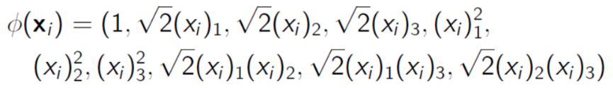

Desarrolle la justificación algebraica (paso a paso) que compruebe que calcular el producto punto entre dos vectores $ϕ(x_{i}),ϕ( x_{j})∈R^{10}$, es lo mismo que calcular el polinomio de grado 2 siguiente

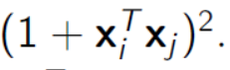

2.- Si iniciamos pretendiendo maximizar el margen por medio de la siguiente función:

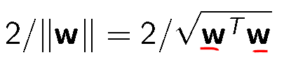MAXIMIZAR

¿Cuál es la razón para cambiar el problema a resolver por el siguiente?

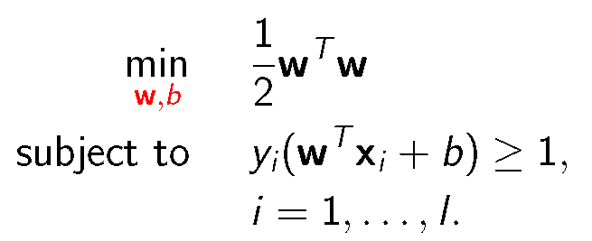

Justifique claramente su respuesta. Tip: tiene qué ver con la estabilidad del algoritmo.